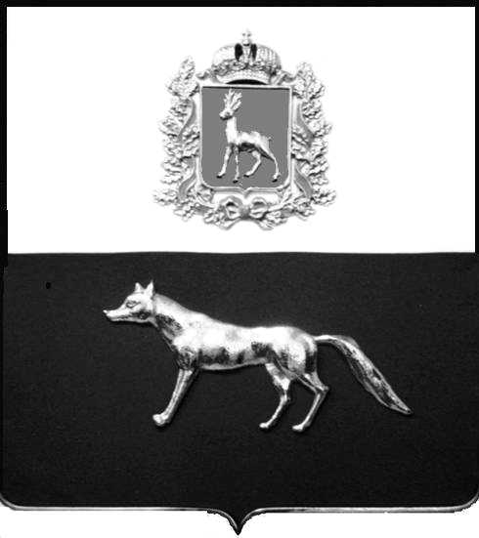  Администрация  муниципального района  Сергиевский  Самарской области  ПОСТАНОВЛЕНИЕ  « » _____________ 2022г.  №__________  О выявлении правообладателя ранее учтенного объекта недвижимости, жилого дома с кадастровым номером 63:31:0806015:106 по адресу: Самарская область, Сергиевский район, п. Серноводск, ул. Серная д. 54  [МЕСТО ДЛЯ ШТАМПА]  . | ПРОЕКТ
В соответствии с Федеральным законом от 06.10.2003 № 131-ФЗ «Об общих принципах организации местного самоуправления в Российской Федерации», с Федеральным Законом от 30.12.2020 №518-ФЗ «О внесении изменений в отдельные законодательные акты Российской Федерации», со статьёй 69.1 Федерального Закона от 13.06.2015 года №218-ФЗ «О государственной регистрации недвижимости», руководствуясь Уставом муниципального района Сергиевский, Администрации муниципального района Сергиевский, с актом осмотра объекта недвижимого имущества № 2 от 14.04.2022г. 9 ч.10 минут.

П О С Т А Н О В Л Я ЕТ:

1.В отношении ранее учтенного объекта недвижимости кадастровый номер 63:31:0806015:106, Самарская область, Сергиевский район, п. Серноводск, ул. Серная д.54 выявлен правообладатель:
гр. РФ Верясова Галина Егоровна, 31.07.1952г.р. место рождения г.Куйбышев, паспорт гр. РФ серия 36 04 № 681829 выдан Сергиевским РОВД Самарской области 13.11.2003г., код подразделения 632-046; СНИЛС: 074-178-655 89, адрес регистрации: Самарская область, Сергиевский район, п. Серноводск ул. Серная, д. 54
гр. РФ Верясов Алексей Анатольевич, 09.05.1979г.р. место рождения г.Самара, паспорт гр. РФ серия 36 04 № 681025 выдан Сергиевским РОВД Самарской области 22.10.2003г., код подразделения 632-046; СНИЛС: 104-758-302 46, адрес регистрации: Самарская область, Сергиевский район, п. Серноводск ул. Серная, д. 54
гр. РФ Верясов Николай Анатольевич, 08.06.1974г.р. место рождения г.Самара, паспорт гр. РФ серия 36 19 № 673308 выдан Отделением по вопросам миграции отдела полиции №1(Кировский район) УМВД России по г.Самара ГУ МВД России по Самарской области 04.07.2019 г., код подразделения 632-046; СНИЛС: 008-450-878 50, адрес регистрации: Самарская область, Сергиевский район, п. Серноводск ул. Серная, д. 54

2. Право собственности подтверждается открытием наследственного дела, на основании ответа нотариальной палаты Самарской области Сергиевского района №725 от 18.04.2022г.

3.Направить данное постановление в Управление Федеральной службы государственной регистрации, кадастра и картографии по Самарской области.
4.Контроль за выполнением настоящего постановления оставляю за собой.

Глава муниципального района
Сергиевский А.И. Екамасов

Проект решения получил:
_________________________ ______________________________
[Подпись] [Ф. И. О.]

Примечание: в течение тридцати дней со дня получения проекта решения выявленный правообладатель вправе направить возражения относительно сведений о правообладателе по адресу:

446533, Самарская область, Сергиевский район, пос. Серноводск, ул. Советская, д. 61, каб. № 3.

